功能：
1.按下“Add”添加可以成功开锁的指纹，断电不会擦去
2.按下“Find”根据添加的指纹判断是否能够开锁
3.按下“Delete”删除添加的所有指纹
4.在通过“Find”开锁时，如果检测成功，则电子锁自动打开，否则进行蜂鸣提示

说明：
1.产品需使用USB电源线连接到5V直流电源
2.添加指纹失败及检测指纹失败时，请按下复位按钮再继续添加或检测

主要模块：
STM32F103C8T6最小系统板、LCD1602A液晶显示屏
AS608光学指纹识别模块、蜂鸣器模块

实物图片
初始界面
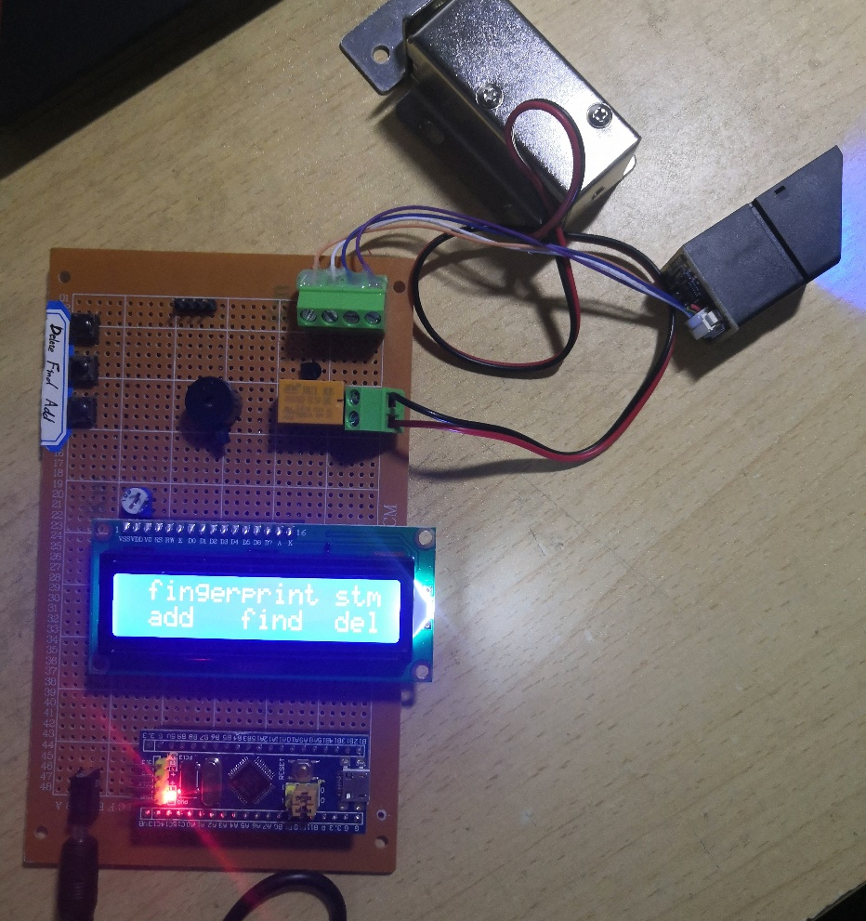

指纹录入成功
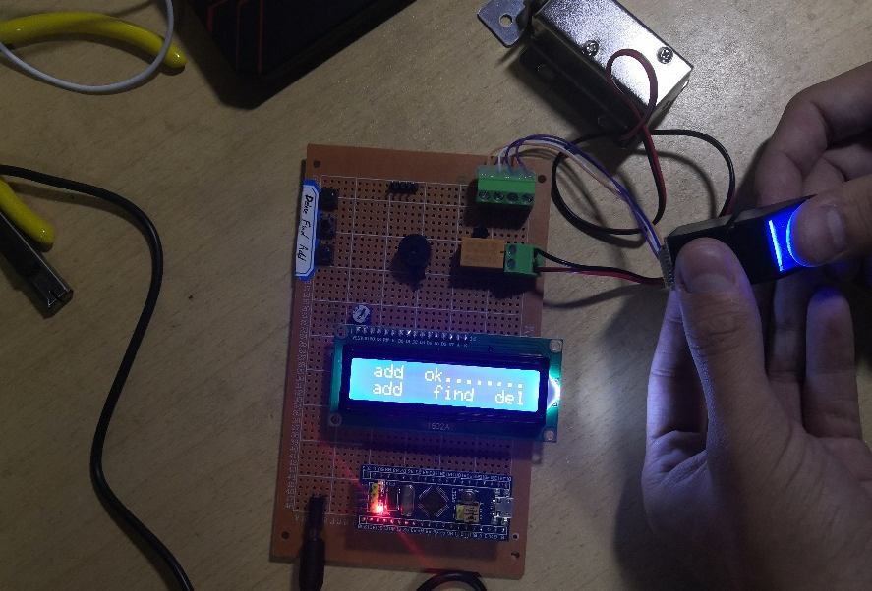

检测后成功开锁
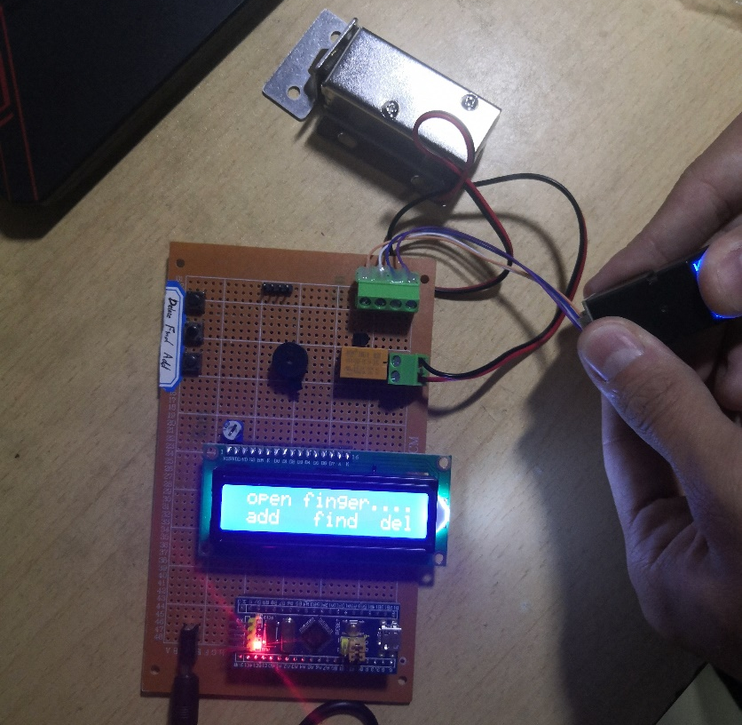

删除指纹
